Att göra skolans organisation redo för digitala nationella prov

2022-02-09

1 Inledning 2
2 Gruppdiskussioner 3
2.1 Vad har ni gjort hittills för att göra er organisation redo för digitala nationella prov? 3
2.2 Hur har ni budgeterat för era förberedelser för digitala nationella prov? 11
2.3 Vad finns för samverkansmöjligheter mellan huvudmän avseende planering inför digitala nationella prov? 12
3 Utmaningar 14
4 Övrigt 15
5 Leverantörsgruppen 15

Inledning
Detta är en sammanställning av gruppdiskussionerna under seminariet att göra skolans organisation redo för digitala nationella prov, den 2 februari 2022. Deltagarna var uppdelade i 10 diskussionsgrupper som ombads att fritt diskutera runt frågorna:
- Vad har ni gjort hittills för att göra er organisation redo för digitala nationella prov?
  - Så långt i er planering, vad har fungerat bra och vad har varit svårt?
  - Hur organiserar ni ert arbete?
  - Hur informerar ni och skapar delaktighet i hela er organisation?
- Hur har ni budgeterat för era förberedelser för digitala nationella prov?
- Vad finns det för samverkansmöjligheter mellan huvudmän avseende planeringen inför digitala nationella prov?
Punkterna nedan är citat som anonymiserats och i vissa fall har det även gjorts smärre redaktionella ändringar. Moderator för dagen var Staffan Hagnell, Internetstiftelsen.
Inklippt finns även de mentifrågor som besvarades av deltagarna under seminariet.

Vissa redaktionella ändringar har gjorts för läsbarheten.

Gruppdiskussioner

Vad har ni gjort hittills för att göra er organisation redo för digitala nationella prov?
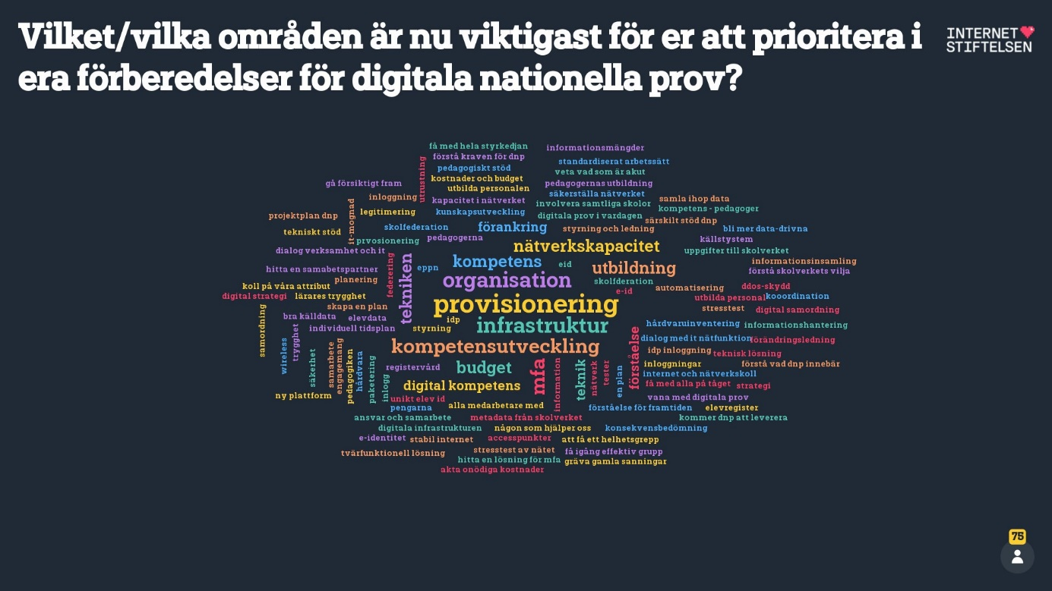
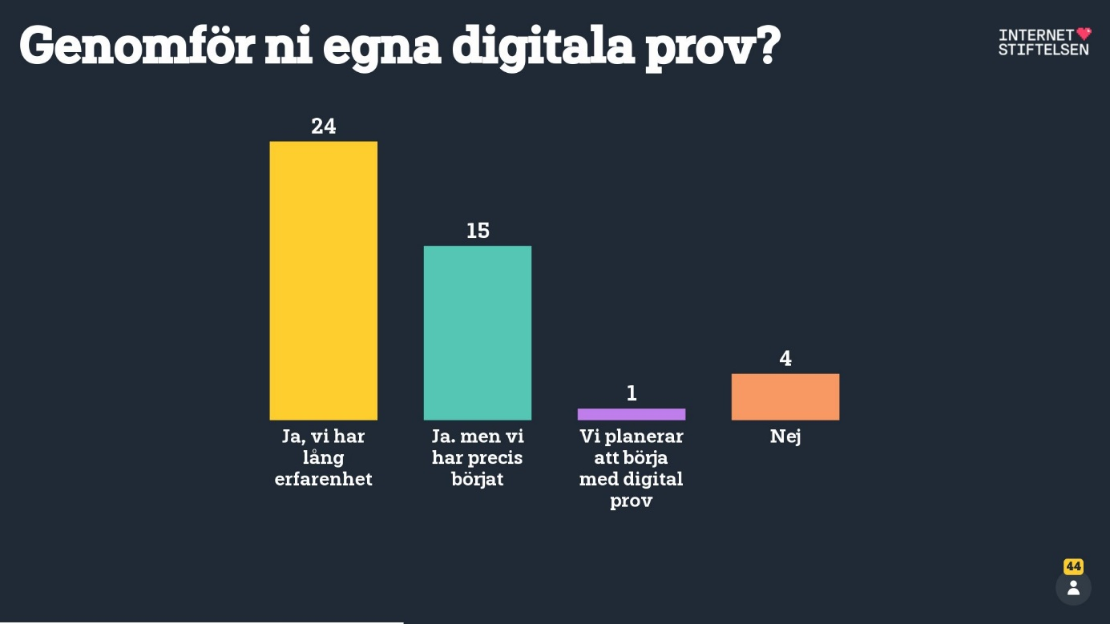
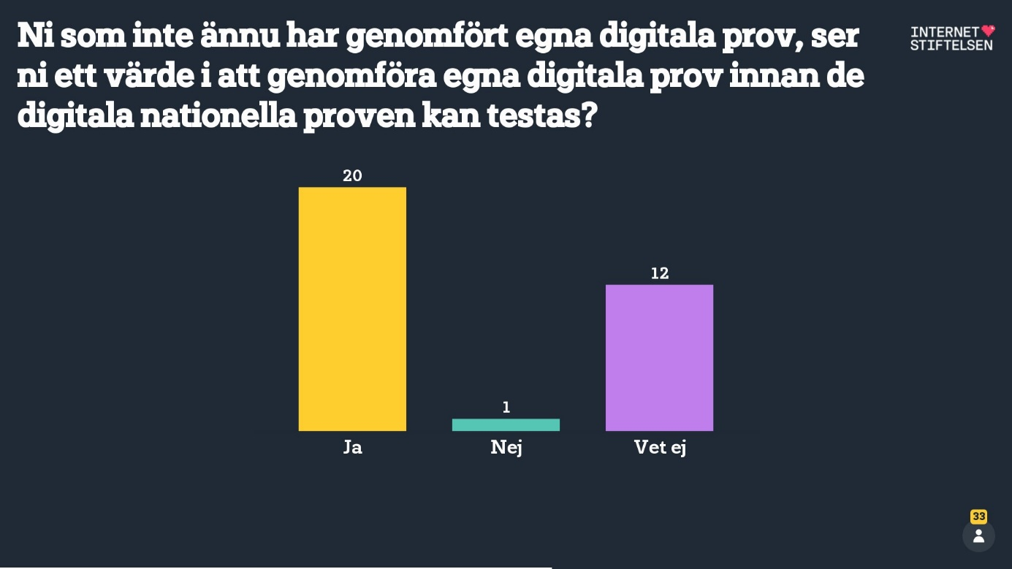
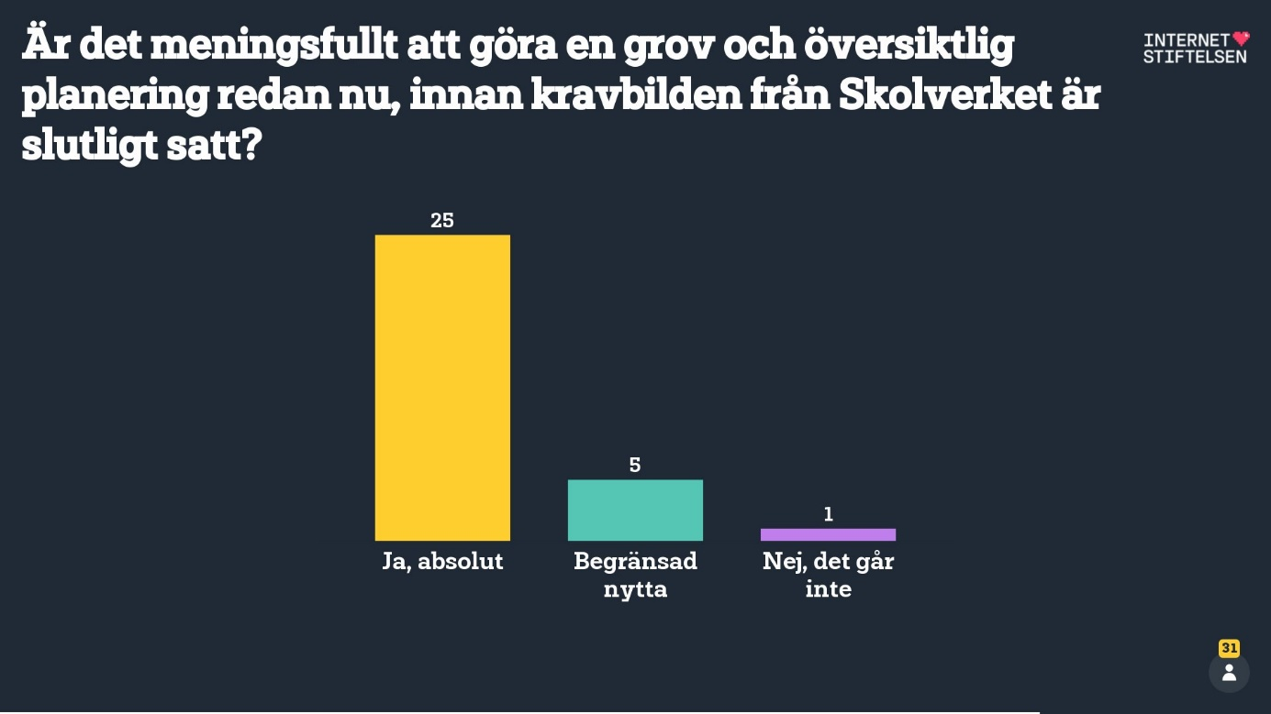
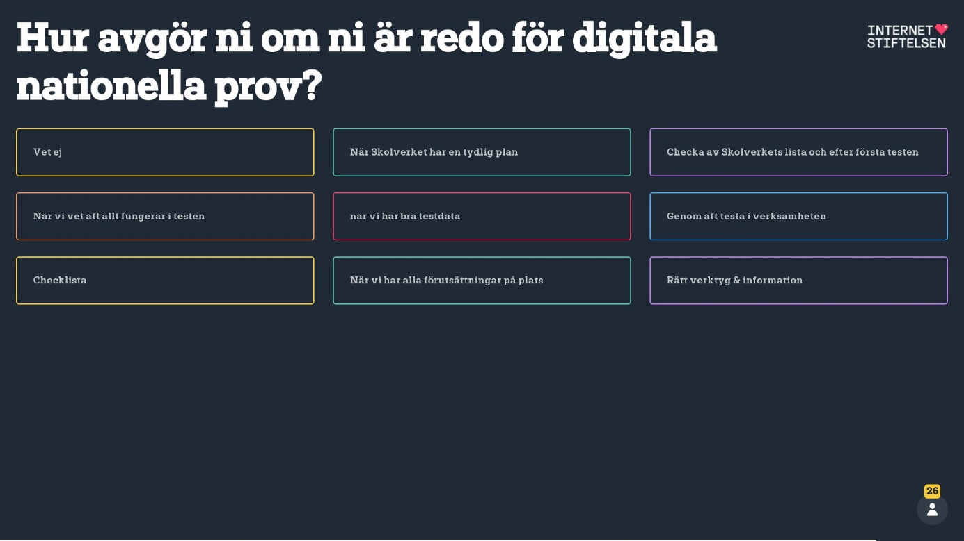
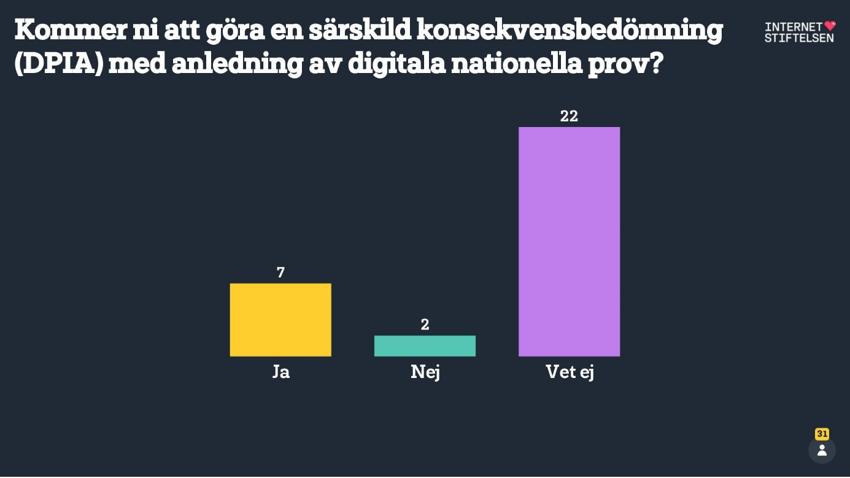

Vi har hållit på i olika etapper och är en del av försöksverksamheten på en av våra skolor.
Även om det är långt fram i tiden så kommer vi att stöta på många hinder.
Vi går in med inställningen att våra elever kommer att skriva DNP.
Vi kommer att börja hösten 25. Ledningen vill involvera all direkt men vi håller tillbaka lite eftersom det är mycket som är oklart.
Vår ledning tar lite för lätt på det här med register, vilket vi trycker hårt på.
Inte så insatt, jobbar mest med Chromebookplattformen.
Söker gränslandet standard IT och pedagogisk frihet
Har sedan många år 1–1 Chromebook 6–9 och jobbar på att rulla ut ända upp till vux (men inte 1–1 i nuläget).
Vi konstaterar att vi har mycket jobb avseende register, inloggning mm. Det mesta finns på plats men vi måste säkerställa att det fungerar.
Vi har inget projekt i nuläget men en åtgärdsplan.
Försöksskola i vux men det har inte blivit så mycket av försöken.
1–1 åk 7-gymn
Vi har gjort en del men behöver ta ett helhetsgrepp och starta ett projekt
Vi har kört digitala prov i flera år
Man har kommit olika långt. Många huvudmän är långt framme när det gäller det tekniska, vissa har inte börjat. De som inte riktigt har kommit igång känner sig ändå förberedda. En kommun jobbar mycket med försöksverksamheten och lär sig på det sättet, en annan kommun har bytt ut system och jobbar med inloggning och samt ser över tjänste-ID.
Flera skolor har kommit långt med planeringen. Men man är ändå orolig för att man inte nått ut till alla och fått med alla på banan.
Tester efterfrågas, storskaliga tester, tester att öva på själva provplattformen för att låta elever och mentorer känna på och lära sig. Man vill öva på streaming, se om nätverket pallar, wifi och accesspunkter fungerar.
Kommunen har jobbat med EPPN: De har kommit fram till att använda object.guid och lägger på IDP (Sv e-identitet) och bakar ihop. Lösningen har de kommit fram till med några andra kommuner.
AD genererar guid när användare skapas.
En önskan är att vara med konkret när det exempelvis gäller EPPN. Han anser att lösningen kommunen kommit fram till är konkret och kan användas.
En av de första frågorna var att få upp informationsflöden. Vilka interna provlösningar ska användas tills den externa provlösningen på plats. Vi hade lyckats med flödet från ledning till undervisande lärare.
En frustration: vissa bitar på plats, men man har inte kommit fram till vilka lösningar som är bäst att använda. Använder PhenixID, har möjlighet att provisionera. Vilken nivå krävs på 2FA, etcetera Vi har stannat av och sonderat istället för att bygga vidare.
Varför har det stannat av? Vi känner inte samma tidspress som tidigare när datumet flyttat fram.
Problem med digitala prov så har de inte alltid uppdaterat säker webbläsare för prov. Det har vi idag för digitala prov. Fungerar lättare på Chromebooks. Vi genomför många digitala prov idag.
Omorganisation. Microsoft. Kommer gå med i Skolfederation. Vi har DigiExam. Vem betalar att man blir tvungna att ha olika system? Små kommuner blir det problem för. Tack vare pandemin har distansen ökat och vi har lärt oss mycket. DigiExam kan låsa datorn även hemma.
Konton provisioneras lokalt. Lärplattform i Google. WiFi i alla klassrum. D-dos skydd.
Jämtlandsförbundet ser att de har det mesta av tekniken på plats. Önskar att provtjänsten skulle vara så öppen som möjligt för lärare och elever. Det blir stora utmaningar kring digitala enheter och accesspunkter även om de vet vad som krävs. Budgeten blir då en utmaning i sig.
Vi (friskola) önskar att få trycktesta Skolverkets provtjänst. Hur går era tankar kring att trycktesta?
Frågor till Skolverket bevarades med att mer information kommer under våren; självtester kan göras redan nu, tips om fidustest – ett inloggningstest.
Mindre kommun: måste ha en krisplan. Tror inte att det är den digitala kompetensen hur man ska genomför digitala prov, utan det handlar om hur allt ska fungera tillsammans.
IKT på grundskola mellanstor kommun - förvånad att inte fler friskolor anslutit till dessa diskussioner. Känns som att friskolorna är lite utanför i dessa frågor.
Svårt för friskolorna när man har sitt egna sätt.
Finns en marknad med leverantörer som är ganska på, så länge man är tydlig med var man befinner sig i arbetet hoppas de att det inte förs massa parallella dialoger så det blir rörigt.

Så långt i er planering, vad har fungerat bra och vad har varit svårt?
Norrlandskommun: har hyfsad koll på läget, nätverket har de ingen större problem med. Gjorde investeringar på accesspunkter. Kör nästan bara på chromebooks. Det informativa är mest det dem hanterar just nu.
Mellankommun har bara nosat på frågan, börjat titta på vissa delar. Har en viss tidsbrist. Tar de akuta frågorna först och tänker att man tar mer sen när det närmar sig, viktigt att ta tag i det nu och samarbeta med grannkommuner
Testar nu med digitala prov, har två verktyg som de använder. Ser väldigt olika ut i organisationen då vissa lärare har använt digitala verktyg i flera år, medans vissa inte haft det alls.
Har fått en liten skjuts iom corona då man på något sätt tvingats in i digitaliseringen. Valår - politiken och hur vissa sitter på plånboken.
Tekniken kommer kunna fås på plats tack vare att man kan “köpa sig till det”. Det är de mjuka värdena som kan vara svåra att organisera.
Mindre kommun - har också startat upp, haft en del tekniska arbetsmöten och har tekniken på plats i den mån det går just nu. De tänker också starta upp i projektform och ha en projektledare. Skriver projektdirektiv och få till resurser för alla delar att kunna delta i detta. Känns inte som att man kan sitta still i båten, finns en hel del som man behöver göra.
Ska försöka organisera kopplingarna utifrån de register de har. Aktivt arbete med skolfederation sedan 5-6 år. I kommunen har de en IDP som är kopplat för Skolfederation. Jobbar mycket med att få till olika attribut. På skolor som har varit med i testerna för att testa tekniken bakom DNP. Var inga problem med att logga in, så den tekniska biten fungerar rätt bra.
De har kommit rätt långt med att använda digitala prov i olika tjänster, och lärarna har tagit till sig det på ett bra sätt. Känns bra att det kryper ner i åldrarna lite också. Övergången bör inte bli så stor då, även om det såklart kommer uppstå problem.
IT-koordinator på utbildningsverksamhet - tekniska delen är de hyfsat bekväma med pga långt samarbete med skolfederation. Har inte den så kallade tvåfaktorsinloggningen för hela grundskolan och gymnasiet. Största projekt under 2022 att använda sig av den formen av inloggningen. Känns hyfsat tryggt men kommer vara en lång process att börja använda det systemet och att få alla andra att känna sig bekväma med det.
IT-samordnare - övergripande handlingsplan för digitalisering i kommunen, fokusområde är morgondagens lärande. Har startat upp ett projekt med DNP, relativt nytt och har inte kommit så långt. Inventerar krav, behov och aktiviteter. Ställt frågor ut i verksamheten vad man ser för orosmoment och problem. Kan få bra input på det sättet vad som behövs tas tag i. Finns en hel del mjuka faktorer som måste beaktas i det här, ofta är det den enkla delen att få en teknisk lösning på plats. Alla mjuka faktorer är viktiga att fånga upp. Gör detta i samverkan med vuxenutbildning och barnutbildning
Norrlandskommun: Står och stampar lite just nu, har haft samarbete med en konsult som skulle hjälp dem med processen men avbröt. Genomför en stor del av digitala prov. kommer gå in mot nedre delen av grundskolan. måste säkerställa att bandbredden räcker till. får testa att elever loggar in och kollar på belastningen.
Mindre kommun: har Ipads, kanske behöver investera till tangentbord. Har en it-avdelning för 6 kommuner. Multifaktorinloggning kan bli en utmaning(?)
Vi utreder exakt samma fråga (som ovan), den tekniska förutsättningen finns, men den juridiska hindrar.
Mellanstor kommun: har inte börjat ännu. ligger rätt bra till på den tekniska delen.
Vår (friskola) utmaning just nu är nuläget. De har flera olika digitala enheter som kräver olika saker och olika tider för att hållas aktuella
Vi har bra koll på t ex accesspunkter och digitala enheter (Chrombooks). De har inte testkört med en hel grupp. Bandbredd bör inte ställa till det. Stresstest blir viktigt så att annan verksamhet inte störs ut.
En utmaning är att ha aktuell dokumentation såsom nuläget och samtidigt veta vad som är gjort, kanske också efter tidigare anställda.
I testomgång 1 märkte vi att bandbredden inte räckte till.
Ibland känner man att man har koll men ibland känner man sig långt efter. Vi har datorer från åk 1 upp till gymnasiet. Det kommer andra bekymmer ständigt. Pausen från Skolverket pausade även oss. Hur mycket ska komma centralt ifrån och vad ska komma i verksamheten. Pandemin har gett en spark framåt för vanan av digitala verktyg är nu större. Men att läsa digitalt t ex är något som vi inte har testat så mycket än.
Började mötas mellan hårda och mjuka värden för 1½ år sedan men det finns alltid en känsla av att någon annan ska lösa saker. Vi får inte alltid med oss utbildningsförvaltningen.
Vi kom igång för något år sedan. Vi gör digitala prov idag med är osäker vilken produkt. Nätet är testat men ytterskolorna har inte alltid det på plats. Politiken påverkar. Vi kämpar på IT-sidan. Vi har inte alls den problemen som andra pratar om angående Chromebooks. Provisionerar med Extens. Grunderna måste komma till. Systemen är inte alltid synkade (elev kontra lärare till exempel).
Nätet har vi bra koll på. Men allt ska fungera även på byskolorna så att de inte behöver vara i centralorten för att skriva nationella prov. Vem ska ta helhetsansvar för allt?
Lätt att planera: elevregister fanns på plats. Få hjälp av utomstående har gett mervärde. Leverantörerna har koll på resten av Sverige.
Kört Inspera och digitala prov. Detta gäller på gymnasiet men även grundskolan. Chromebooks använder vi och deras uppdateringar ger oss problem. Eleverna stänger sällan av sina datorer och det leder till att datorerna inte uppdateras. Registervården fungerar bra. Tieto ProCapita. Information är alltid svår att få ut. till exempel gäller detta med elevernas datorer.
Alla accesspunkter ska bytas ut. Elevregister funkar men vi har ingen lösning för provisionering än. Det ska kollas på. I kommunen känner de att DNP är så långt fram vilket stressar lite.
Vi har lärt oss att vi måste vara mer systematiska och sprida kompetens. Vi har tagit ett helhetsgrepp under hösten, försöker undvika stelbenta projekt men har satt upp delmål mm.
Det är lätt att hamna i att förberedelserna sker på organisationsnivå men inte på golvet. Lärare och elever måste tränas.
Vi arbetar med förberedelser och samverkar med sex kommuner.
Vi rullar ut CB med tanken en CB per elev. Börjar med alla gymnasieelever, många högstadieskolor har börjat.
Ljudproblem
Det har fokuserats mycket på tekniken och den känns som den är på plats. Däremot måste vi jobba med verksamhetsprocesserna i organisationen.
Vi jobbar med DigiExam. Det fungerar bra, och vi kan mäta vilka problem som kan uppkomma även i DNP. Många frågor kring inloggning där vi jobbar mest. Den pedagogiska biten vet jag inte, men har ett gott arbete med andra digitala prov
Vi jobbar med Inspera. En person arbetar deltid med det. Hur det blir med de nya kraven från Skolverket får vi se.
Vi har en projektledare som har jobbat tidigare med digitalisering i skolan. Vi har Skolfederation. Vi är i startgroparna i projektet om DNP. Vi har ganska mycket på plats, men vi håller på att rulla ut våra ”multi-kort”, en e-legitimation från Nexus. Vi tittar även på att implementera Egil. I hela kommunen tittar vi in på accesspunkter.
Vi startade upp en referensgrupp under höstterminen, bestående av representanter från grundskola, gymnasium, Komvux, rektorer. I januari startade upp arbetsgrupp med projektledare med både verksamhet och teknik. Vi har börjat titta på det som går att komma igång med nu. Den som är ansvarig för nätverk förklarade varför det blir störningar. Vi träffas en gång i veckan. Vår kommunikatör på barn och utbildning är också med. Vi beslutade att vi ska ta fram en webbsida där vi kan lägga ut information så att rektorerna kan känna sig lugnade. Webbplatsen kommer att vara öppen så att även andra kommuner kan se vad vi gör.
Vi har en bra teknisk grund att stå på. Vi har Skolfederation och 365, nu kollar vi in på e-legitimation. Vi behöver en tydlig projektgrupp för DNP-utmaningen för just nu så pågår arbete lite spritt.
Vi har ett projektteam där vi har kört igenom Skolverkets checklista. Vi har satt upp Egil. Det känns hyggligt under kontroll men vi har en del frågetecken gällande Skolverkets krav. Bland annat behöver vi ha koll på bandbredd.
I vår kommun finns det erfarenhet av digitala prov sedan tidigare. Vi känner oss förberedda gällande DNP. Vi har Skolfederation men kan inte provisionera med vår nuvarande lösning. Vi undrar om det kommer funka med ADFS för vi har ingen e-legitimation. Vi saknar just nu styrningen eller projektledning. Från den tekniska sidan jobbar vi med hur vi ska provisionera och hur vi ska ordna e-leg. Parallellt så pågår upphandling med elevregister.
Vår kommun håller också på och upphandlar nytt elevregister.
Vår kommun fick erbjudande av Atea att testa en tjänst som är baserad på Skolverkets checklista. Det var nyttigt att ha en projektledare från dem som ställer frågor. Vi trodde att vi hade koll men det växte frågor. Vi kommer behöva göra skarpa bandbreddstester. Har vi headset till alla elever?
Väl förberedda i frågan om infrastruktur och teknik.
Nytillträdd projektledare, lite ovan men de ligger bra till i planeringen, just nu prioriteras hur inloggningen ska lösas.
Svårt att starta upp projekt (ledningen är inte riktigt med), har genomfört digitala prov förut men haft lite problem med SafeExam-Browser, tror att detta kan ha skapat skepticism eller rädsla för att ta initiativ i frågan om DNP.
Finns många frågetecken kring infrastruktur, pedagogik och organisation. Utmaning att se till att elever och lärare har rätt digital kompetens för att göra resultaten och bedömningen rättvisande. Tillräckligt bredband är också en utmaning.
Haft dialog med Skolverket sedan 2018 men svårt att introducera projektet i organisationen, oengagerad ledning.
Har utökat nätverk, osäkerhet om de kommer att klara 2 megabytes per elev, går långsamt och ligger långt bak i startgropen. Hårdvaran är en svår fråga; använder Ipads fram till gymnasiet, kan inte utföra DNP på Ipads och inte hållbart att sätta eleverna framför datorer för första gången under ett nationellt prov eftersom de inte kan tekniken.
Infrastruktur är på plats. Utmaningen ligger i att utbilda personal för att få tillräcklig digital kompetens. Har testat Digiexam i flera år. Är tekniskt redo men infrastruktur, hårdvara och bandbredden är utmaningar. Bandbredd: blir svårt när många ska vara inne samtidigt, finns planer på att ha specifika DNP-klassrum och hålla andra lektioner i andra delar av skolan under tiden när DNP genomförs för att minska påfrestningen på bredbandet istället för att öka förmågan överallt. Hade samma problematik som Gislaved i frågan om hårdvara; använde Ipads upp till gymnasiet men har stegvis övergått till att använda laptops från och med årskurs 4. De hade märkt hur eleverna hade svårt att gå över till laptops när de började gymnasiet.
Skolverket: Kommenterade att de länge sagt att DNP kommer att stödja Ipads om de har tangentbord.
Arbetar med 5 kommuner, olika hårdvaror, tekniskt bra utrustade.

Hur organiserar ni ert arbete?

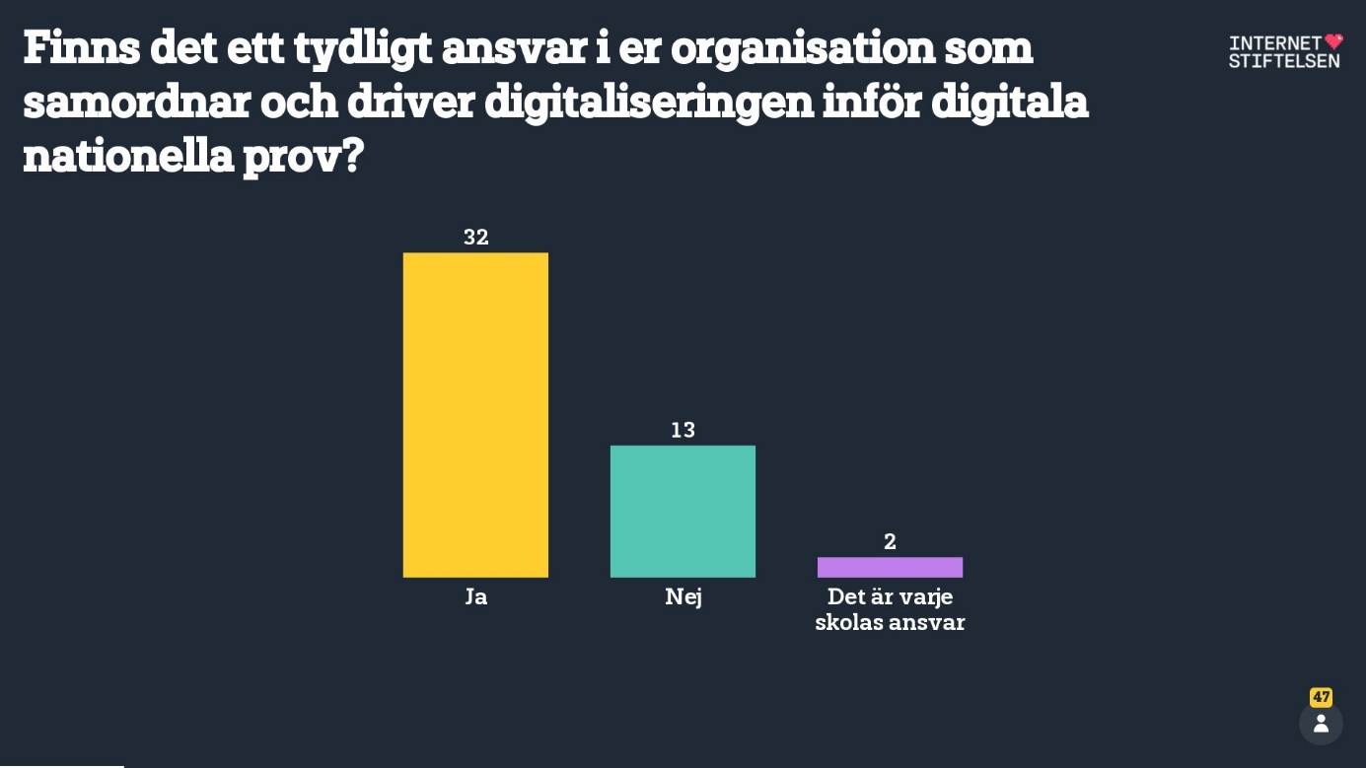
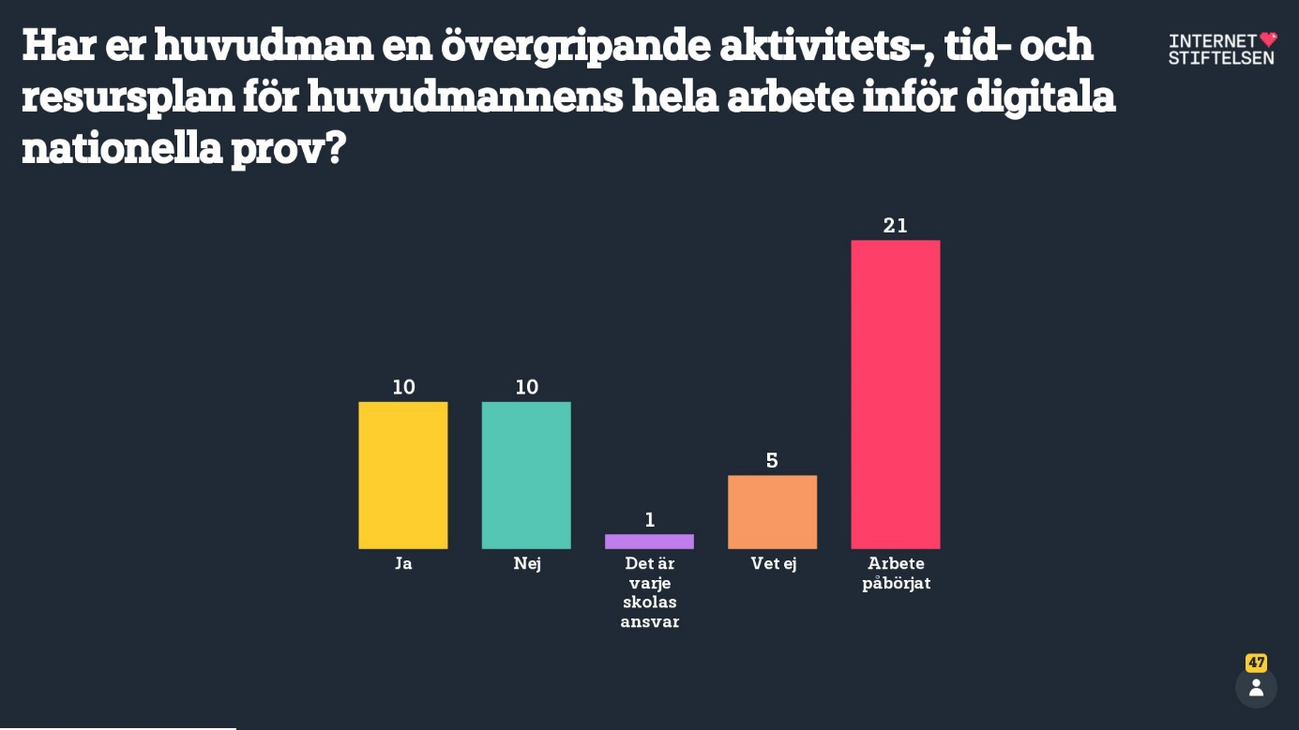
Omorganisation. Microsoft. Kommer gå med i Skolfederation. Vi har DigiExam. Vem betalar att man blir tvungna att ha olika system? Små kommuner blir det problem för. Tack vare pandemin har distansen ökat och vi har lärt oss mycket. DigiExam kan låsa datorn även hemma.
Ulricehamn - jobbar nära grannkommun. I större nätverk i västra götaland går det så segt så de kör mest utanför det. När de har fått nyhetsbrev från skolverket har de gått igenom det på mötet. Har en liten projektgrupp i vardera kommun. Har inte kallat rektorerna än, vill inte stressa upp dem än.

De mjuka bitarna är verksamheten, de har en projektledare som är utsedd för att få med skolorna och få mer struktur Ska upprättas en projektplanering utefter inventeringen av behov.
Måste involvera IT och rektorer och administratörer. Ligger på organisationen och inte en individ att starta upp detta.
Tror stenhårt på att söka samverkan. hur ska man lösa det juridiska med inloggningsuppgifter osv. blev utsatta för en it attack. pågår en stor polisutredning kring detta.
Sambruk: har haft fokus kring tekniken. samägd lösning. har identifierat många saker. kollat bland annat på juridiken. har en samverkan kring appar. Personuppgiftshantering. Gdpr-frågan.
Mellanstor kommun: Bank-id är det primära identifikationen, Freja kan dock användas om man ex inte har Bank-id. Bank-id borde heta digital id. Samlade in oro-punkterna kring Bank-id och kom fram till lösningar. Gav mailadress till gruppen så man kunde läsa dessa lösningar. Det de inte har koll på är kompetenser på personal, elever osv, men har stenkoll på det tekniska: har dugga som verktyg
Vi (mindre kommun) har lagt tid på att bygga, håller på med rekryteringsfrågor. har börjat diskutera, första uppdrag att definiera tekniska behov. hur ser lösningen ut just nu? Måste bygga en projektplan. se till att de etablerar en budget
De använder checklista men saknar en ledare för arbetet. Men kommunen är liten med få anställda.
Ett gott samarbete med it-avdelningen är viktigt.
Hos oss har huvudman startat en arbetsgrupp. Det är både it och pedagoger i gruppen. Även it-strateg finns med. De började med Skolverket.se och har skaffat Idp och Skolfederation, gjort någon nulägesanalys kring nätverk och grundläggande teknik. Nästa steg är verksamhetschefer. Tanken är att bedriva det som ett projekt.
Vår kommun har en liknande arbetsgruppssammansättning och kallar nätverket för lärspridare. Det är genom det nätverket som lärare och elever får information och stöd. Några behöver få ett mer officiellt uppdrag att driva utvecklingen för DNP.
Vi inventerar kring den digitala kompetensen hos våra medarbetare. Ser över utrustningen. Pengar är alltid en faktor.
Vi har skapat en grupp där vi gått igenom Skolverkets checklista. Mycket utreds just nu. Sen sköts det framåt. Gruppen är nu endast jag kvar som var från början. Det känns som att vi börja om från början. Vi har tagit fram någon slags plan men den är inte så utvecklad
En projektledare finns idag på plats.
Vi har IKT-pedagoger och förstelärare med IT-inriktning. Förhoppningsvis har vi god kompetens ute i kommunen.
It-tekniker och kommunikatörer är inkluderade i projekt. Man arbetar med checklistor när det gäller tekniken. Men osäkert om digital kompetens finns i hela organisationen. Många mentorer arbetar på som tidigare och då är det svårt att få dessa att ändra arbetssätt och arbeta mer digitalt.
De flesta har sammansatta grupper med representanter från teknik och verksamhet.
Organisationen klar, huvudmän, kommunikatör, arbetsgrupp med projektledare.
Arbetsgrupp, samorganiserar, förvaltningskontor, IT-avdelning, vill börja involvera skolan mer direkt.
Varit på en organisatorisk källarnivå, finns inget stort övergripande projekt, utmaning att få ett formellt projekt – organisationen förstår inte projektet. Koppling till Skolfederation. Jobbar på många fronter samtidigt.
IT-avdelning
Digitaliseringsledare, använder PC, Asher. Koppling till Skolfederation.
Arbetsmarknadsförvaltningen, svårt att nå fram till ledningen, centraliserad IT-avdelning
Individer har drivit hårt, ny IT-chef som säger ”tar inte frågor om ni inte har ett projekt”, skapat arbetsgrupp med projektledare. Ledningen skjuter ifrån sig ansvaret. Kopplingar till Skolfederation.
Olika kommuner har olika strategier – utmaning att få allt att bli likvärdigt för alla.
Generellt: Svårt att få ledningen engagerad, tendens att organisationen inte tar frågan på allvar eller lägger allt ansvar på IT-avdelningarna. Diskussion kring kostnad och prestanda/funktion kring Asher, Jamf.

Hur informerar ni och skapar delaktighet i hela er organisation?
Mjuka värdena som pratats om gällande kommunikationen
Största oron de har identifierat är just det med budget och skolledarnas engagemang, och hur man får med sig pedagogerna. Har de inte förberett hela organisationen för detta kommer de få urusla resultat. Tror inte att skolledarna är med på just den biten. Eleverna måste förberedas på hur man hanterar data digitalt, själva provtillfället känns inte som ett stort problem.
Kommunikation ut i verksamheterna har tagits tag i inledningsvis, kommer lägga upp på en publik sida på kommunwebben som är öppen för alla. Känner att det är viktigt att informera vad planen är och hur det kommer gå tillväga.

Utmaningen just nu är att skapa delaktighet och en budget. För budgeten är det e-legitimation för lärare som kan vara ett problem eller en osäker faktor. De vill ha skolrepresentation genom att ta med användarnätverket som redan finns.
Information är alltid ett bekymmer. Vad vet pedagogerna?
Kommunikationsdelen är annars det svåraste.
Svåraste är att förmedla till alla elever. Det var tydligt under pandemin. Clever Touch.
Infocaption använder vi för att meddela all personal.
Sundsvall har kommunicerat att en webbsida ska publiceras. När den väl är uppe så kommer det hänvisa dit för mer information.
Karlstad pausade kommunikationen när det blev beslutat att DNP blev framflyttat.
Luleås har varit ute hos alla samverkansgrupper och pratat.
Många sitter lugnt i båten tills vidare.
Har kommunikatör, men oklart vad som ska kommuniceras. Vill kommunicera att arbetsgruppen har allt under kontroll, vara öppna och uppdatera organisationen regelbundet.
Oklar kommunikation mellan IT och verksamhet, förväntan hos verksamheten att IT-avdelningen ska lösa allt – ses som oroväckande. Ovetskap om vilka dialoger som förs mellan andra parter inom verksamheten.
Svårt att nå fram till ledningen.
Svårt att engagera ledningen. Väntar på Skolverkets riktlinjer.
Strävar efter transparens.

Hur har ni budgeterat för era förberedelser för digitala nationella prov?
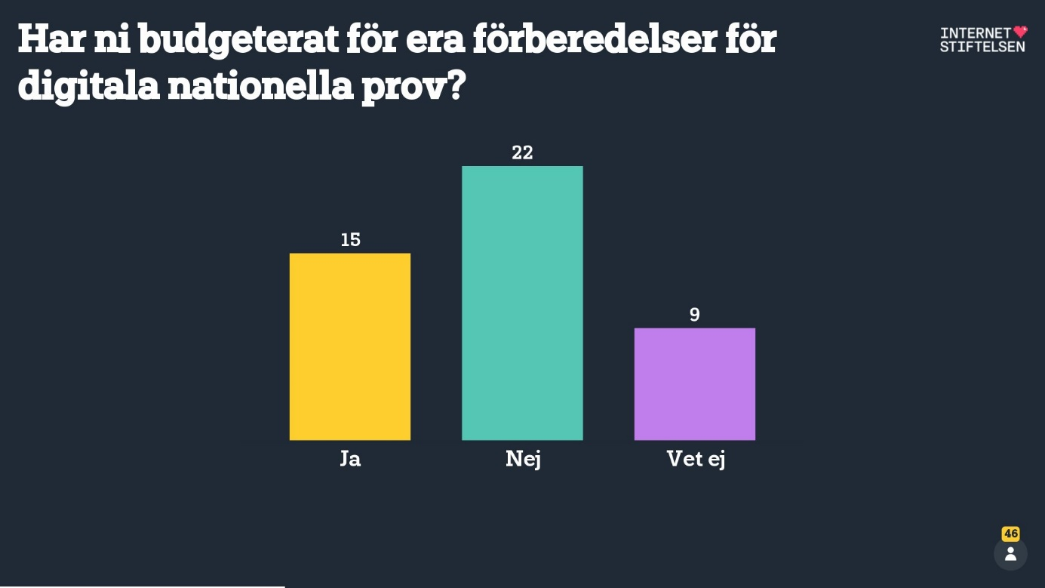
Budgeten ligger på läsår vilket i detta läge verka vara en fördel.
Budget har de inte alls titta på ännu
Vi behöver få fram en långsiktig budget.
Lite sena på bollen när det gäller digital plattform för att kunna genomföra DNP. En stor del av budgeten läggs i närtid. Identitetshantering och datorer finns det mesta på plats
Vi har en process där vi köper in CB varje år men vi måste se över om det behövs mer.
Det är ju inte bara DNP utan inköpen måste ju göras för digitaliseringen i stort
Vi har fått pengar, bytt ut alla accesspunkter, fått nya datorer och licenser. Kört digitala prov
Inväntar provplattformen från Skolverket för att kunna köra den.
Luleå ska utveckla sina tekniska lösningar själva så det kommer kosta. Sedan beror det på hur långt man kommit sedan tidigare. Vi behöver utveckla oss för Egil för att kunna göra provisionering.
Genom DNP får man mer befogenhet och mer budget. DNP är ett projekt som prioriteras högt.
Det är många projekt som pågår i kommunerna, projekt som är relaterat till annat än DNP. Projekten går in i varandra och påverkar varandra. Det kan man dra nytta av så DNP inte behöver ta all budget
För Inspera finns pengar avsatt i budget, även för Skolfed och EGIL. Sedan får tid läggas. Noder, nätverk: en del budget i drift, en del har vi fått äska för att byta ut. Det måste med i planeringen nåt år innan budget.
När det gäller infrastrukturen är det svårt att veta vad som krävs. Hur ska man veta att den håller? Det kommer testprov från Skolverket framöver, men det kanske blir lite tätt inpå.
Har inte Skolverket gått ut med information om hur man ska göra där? Stresstest med Youtube-film.
Skolverket: dessa krav finns inte nu men kommer förtydliganden framöver. Det kommer inte vara speciellt tungt i början, video etc. kan komma framöver. Ett Youtube-klipp i ett klassrum är inte helt fel.
Klarar nätverket att ha 60 personer i en sal för att skriva provet? Klarar accesspunkter det?
Tidigare hade vi färre men kraftfullare AP’s, nu utökat antalet AP’s. Kablage kostar också pengar
Budget för utveckling av identitetshantering, projektledare. Ganska spretigt och många andra områden varit med. Inte bara IT’s budget utan även akademisk budget. Viktigt att få med verksamheten. Får många andra synergieffekter då.
Vi har 1-1, testat med Exam.net, mycket på plats. Det löper på. Min stora boll är dels EPPN men även att logga in med en e-legitimation. Ska varje lärare ha sin egen? Bank-id, Freja? En bara för detta? Behöver få med hela kommunen för att inte få jättemånga lösningar. Man vill att lösningen ska bli snygg! Tydlighet kring tekniska förutsättningar.
För det mesta positivt.
IT-avdelning budgeterat för att utöka nätverk. Vet inte hur skolan har budgeterat, eller hur insatt skolan är.
Oklart hur man ska budgetera, får ”sitta och killgissa”.
De som är närmast får göra estimeringar – ”bättre att killgissa än att inte göra någonting”.
Generellt: Ingen tydlig plan, modell eller uppfattning för hur projektet ska budgeteras.

Vad finns för samverkansmöjligheter mellan huvudmän avseende planering inför digitala nationella prov?
Norrlandskommun: Måste samverka, i åtminstone Norrbotten kommunerna, har Ipad upp till åk. 5, sen datorer. Många saker händer samtidigt

Vi har jättestora utmaningar framför oss. Vi tar saker på stort allvar men det känns som att vi inte kommer vidare. Vi har inte ett helhetsgrepp. Jag hade gärna sett att vi hade haft kontakt med andra kommuner.
Tänker att det hänger ihop med hur man har det med register och teknik.
Vi har påbörjat samarbete med andra kommuner. Tror att provisionering och MFA är bra att samverka kring.
Svårt att lägga tidplan innan man vet exakt vad som gäller
Vi samverkar med åtminstone fyra kommuner. Har gemensamt register och samverkar inom IT och kunskap.
Begränsad samverkan med andra kommuner.
Många gånger blir samverkan bara tidstjuvar utan utdelning. Bättre att lägga tiden på att gräva ner sig i det som behöver göras.
Det finns jättemånga nätverk. Vilka är det meningsfullt att vara med i?
Det finns mycket positivt med samverkan men det tar också mycket tid och inte lätt att veta vilka forum som är värdefulla att vara med i. Skolfederations träffar har varit oerhört värdefulla.
Skolverket behöver vara tydligare kring vad som gäller
Sundsvall och Örnsköldsvik är med i ett IKT-nätverk som Mittuniversitetet driver med deltagare från Jämtland och Västernorrland.
I Värmland finns också ett IKT-nätverk via Karlstad universitet. Det är inget tekniskt samarbete.
Upplands-Bro har ingen samverkan.
Kungsbacka är en av 13 kommuner i GR-kommuner som träffas. Just DNP har inte diskuterats där.
Luleå använder ju även Skolon.
Genomföra tester och se att det fungerar. Fortbildningsinsats behövs.
Man vill öva för att låta elever och mentorer känna på plattformen
Man snappar upp information hur andra kommuner gör.
Vi har intern samverkan. Digitalisering. Har en grupp med digitala utvecklare i regionen. Digisyd. Där talas det om.
Vi har en IT-nämnd med annan kommun och då finns det ett bra utbyte.
Dessa forum är bra. Bra att kunna prata med andra som har samma leverantörer. Skolfederation har den stora plattformen. Det seminariet i höstas var lite kort.
Lära av varandra är bra. Samverkan vill man ha.
Föreningar finns. Sambruk.
Även gynnsamt för mindre kommuner. Kanske bra med en närliggande kommun.
Vem hos huvudmannen är det som ska starta ett samarbete? Ingen har egentligen börjat med detta hos huvudman utan det är it, strateg eller pedagog som driver.
Inera har ett IAM-forum.
Finns en del forum och samarbeten kring upphandling. Det finns också en del samägarskap kring HR-system.
Hur samverkar man på ett effektivt sätt
Idéer på att samarbeta med mindre närliggande kommuner, exempelvis Gnosjö.

Utmaningar
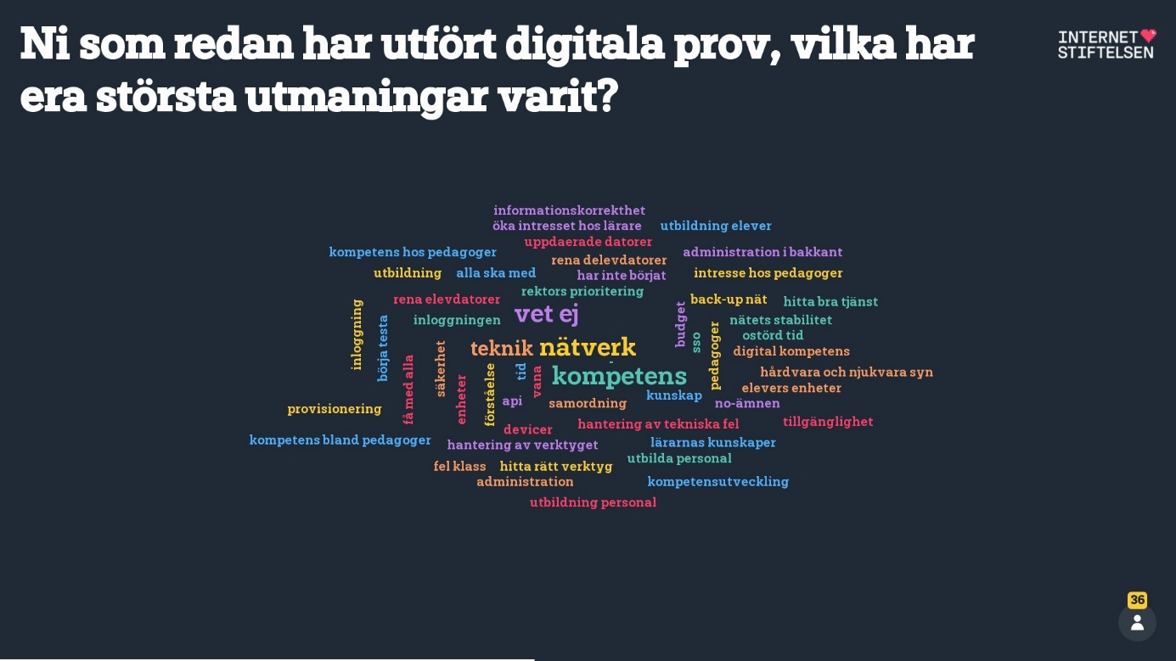
Få med allt i budgetdiskussionerna, har inte riktigt all teknik på plats men har en plan för det - vilket kräver resurser. Kommer att kosta ganska mycket i utbildning och utbildningsresurser innan de är framme. De försöker samverka mellan grannkommunerna, ingår också i VLM.
Tekniken kommer att lösa sig, men man behöver få upp provplattformen så vi kan börja träna alla
Otydligt avseende kraven kring IdP
Vux, där har man vanligtvis inte så många datorer. Hur gör vi med nyanlända med låg vana
Håller med Hudik. När vi får allt på plats så kan vi börja träna. Det får inte påverka provresultatet att användare är otrygga med själva provskrivningen. Tekniken kommer nog att lösa sig
Hålla ihop helheten. Specifikt är vi osäkra på provisionering och inloggning
Svårt med nyanlända med låg digital vana.
Att öva och att få datorer att räcka till för alla. Viktigt att skapa trygghet för alla
Hur ökar man kompetensen?
Mindre kommun: har haft det rätt stabilt politiskt i organisationen. Har i sina visioner en skola i framkant, så den biten känns inte så problematiskt. Om det behövs mer resurser kan det däremot bli problem. Prioriteringar kan bli svårt.

Tester
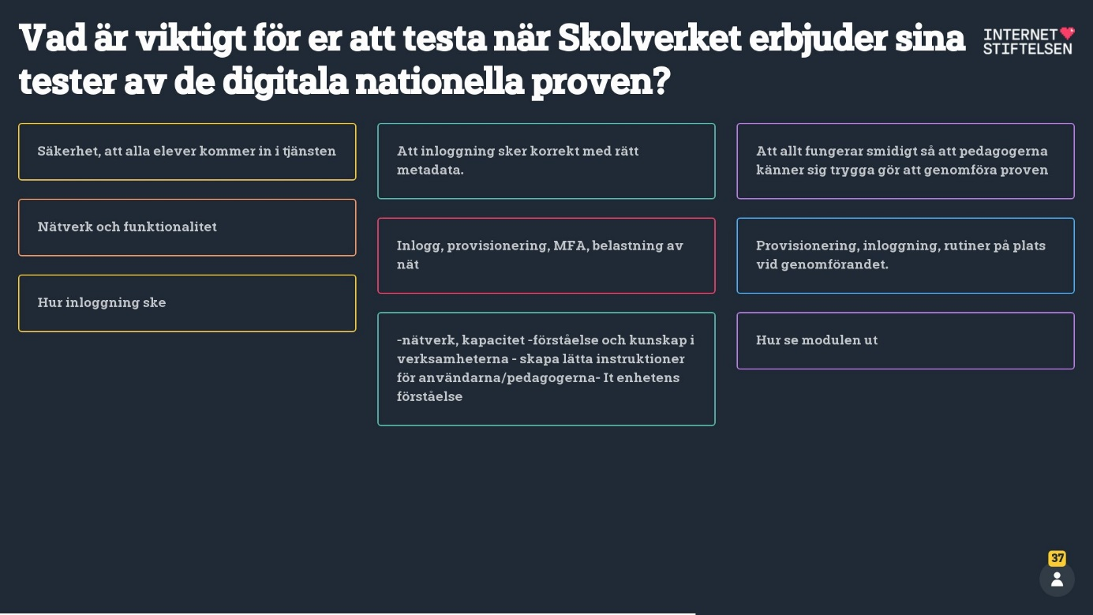
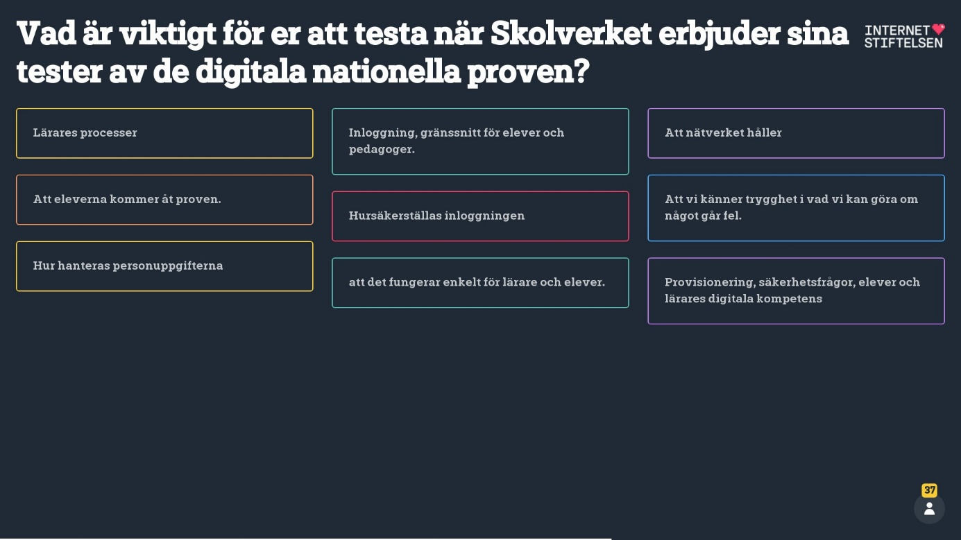
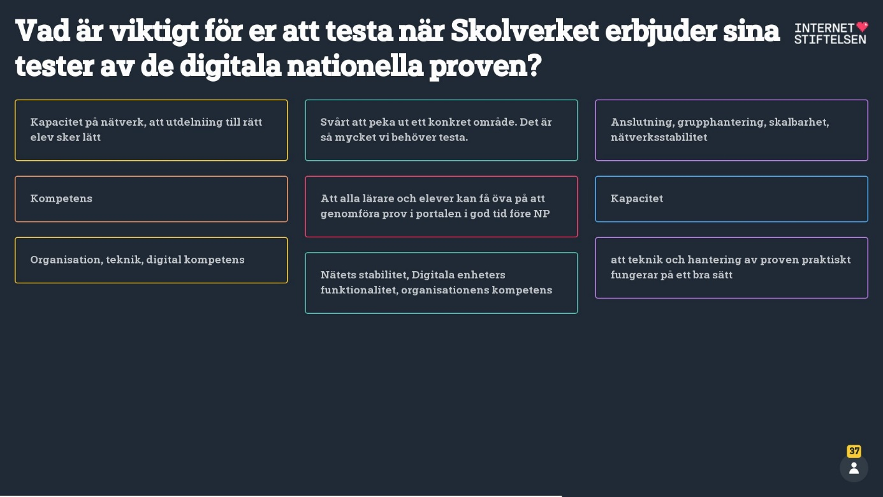
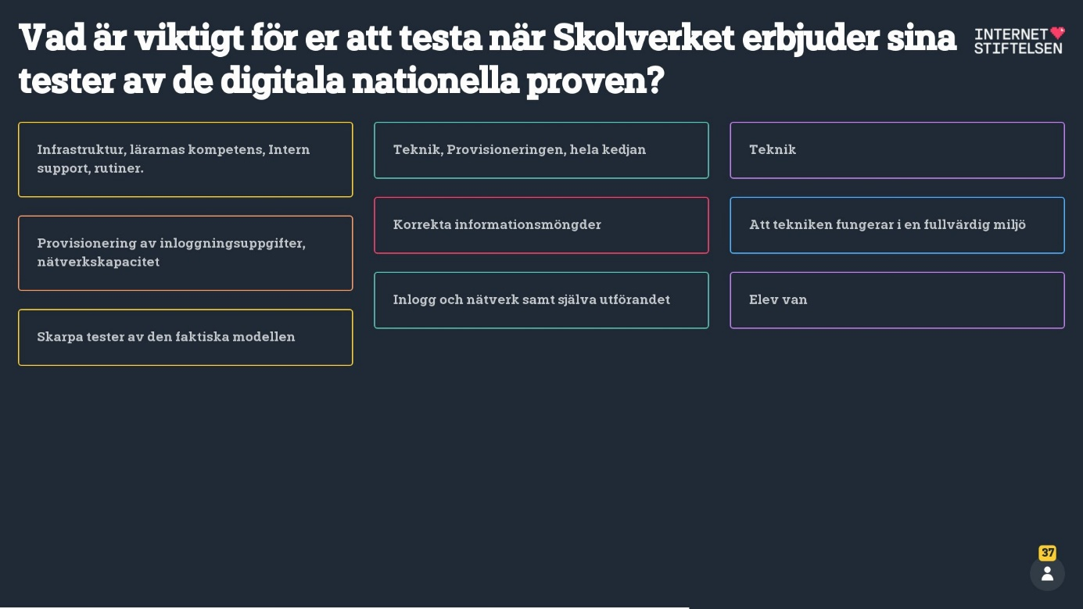
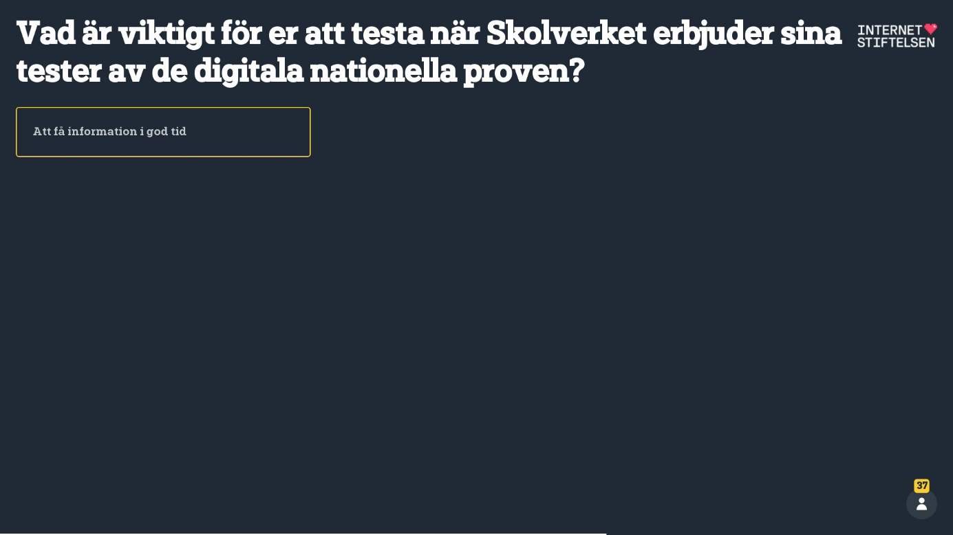
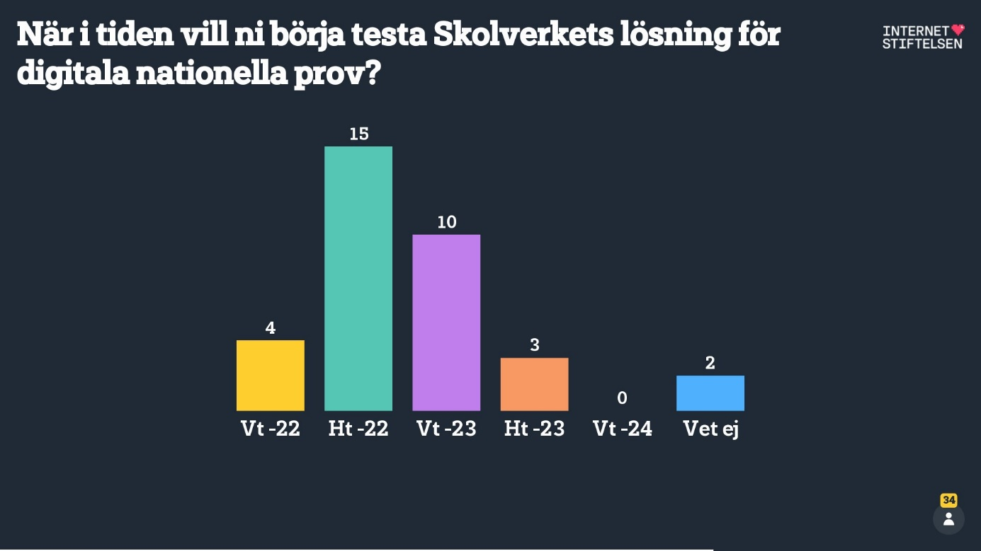

Övrigt
Flerspråkighet. Ordböcker på andra språk ok? Får man använda Google translate? Vilka hjälpmedel i den tekniska plattformen är ok?
Om man har vissa tjänster som krävs för sitt skrivande exempelvis, vad släpps igenom nedlåsning? Får inte strula vid provskrivning
Viss oro, det blir ”ytterligare en plattform”. Kanske bör provleverantörer sköta detta istället?

Summering av seminariet

Lätt att fokusera på IT/tekniken – är lätt att ta på. Viktigt att fokusera på de pedagogiska delarna, svårare att veta hur man ska göra. Därför försöka samarbeta även kring de frågorna.
Säkerhetsfrågan: personuppgiftshanteringen, samverka om alternativ. Processer för ex. registervård. Lära av varandra, klokt att bilda samarbeten tidigt i projektet.
Dags att agera nu, ingen anledning att vänta. Visa leveransförmåga – sätter tryck på landet, har nationellt uppdrag att leverera. Lära av grannländerna. Samskapande: kan inte bara prata – måste leverera.

Leverantörsgruppen

Generellt:
Skolan borde ha riggat allt det här innan och det är ingen vits med att sitta och vänta på fler lösningar utan se till att komma i gång med arbetet med att bli godkända i DIGG.
Förberedelser är bra och det som nu går att testa och nyttja, t ex Skolfederation och SS1200.
Vi är glada för DNP och det blir en språngbräda för alla och när det är på plats får vi ordning på många aspekter med safe login. I dagsläget arbetar vi med Chromebook och med vettiga och säkra inloggningar.
Har presenterat frågan tidigare i detta forum med säkra inloggningar och det är skrämmande att det fortfarande inte säkras upp ute bland huvudmännen.
Det är ett huvudmannaproblem om man tror att man kan köpa en dator sen är allt löst.
Vi måste jobba med informationssäkerhet och det går inte att kringgå. Det som ska vara säkert ska vara säkert vilket borde vara en icke-fråga.
Det skall vara som att låsa en bil och ett hus, inte så konstigt.
DIGG borde samla ihop sig för att få till allt så - sätt i gång maskineriet!
Har ett par privata vårdföretag som kunder och som kommer att köra Chromebook för alla medarbetare. Har även kommuner som är kunder som kommer att köra Google Workspace med tanke på Schrems II.
Öppen källkod har diskuterats främst i södra Europa och hur det ska passa in i skolvärlden, det är plattformar som man måste ha med i bakhuvudet.

